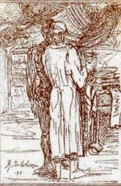

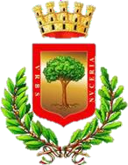



Liceo Scientifico N.Sensale

INCONTRO-DIBATTITO
CONVEGNO DIETA EU-MEDITERRANEA
“LA CHIAVE DELLA LONGEVITA’”

Introduce
Prof .Rosario Pesce
Dirigente Scolastico del Liceo Scientifico Sensale

Intervengono
Avv. Paolo De Maio
Sindaco di Nocera Inferiore

Prof. Dott. Carlo Montinaro
Presidente “Associazione Medica Marco Levi Bianchini”

Medici rappresentanti dell’Associazione

Modera
Prof.ssa Concetta Citarella

Lunedì 9 Febbraio 2026

Dalle ore 11:00 alle ore 13:00 Aula Magna

del Liceo Scientifico “N. Sensale”

Parteciperanno gli alunni delle classi quarte B-G e delle classi quinte B-H

